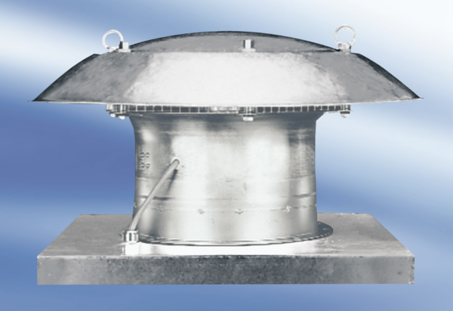Axiální střešní ventilátor DZD40-4AObsah dodávky: 1 kusSortiment:
Typové číslo: 0087.0422Výrobce: MAICO

